Detección temprana de enfermedades en hojas de café con inteligencia artificial
Victor Manuel Hurtado Lopez, Dora Valencia Martínez, Giovanni Jaramillo Bolaños, Camilo Percy
victor.hurtado@u.icesi.edu.co, dora.valencia@u.icesi.edu.co, giovanni.jaramillo@u.icesi.edu.co,camilo.percy13238@u.icesi.edu.co

Resumen - Estas instrucciones le dan las directrices para la preparación de documentos. Use este documento como una plantilla si está utilizando Microsoft Word 6.0 o posterior. En caso contrario, utilice este documento como un conjunto de instrucciones. Defina todos los símbolos utilizados en el resumen. No citar referencias en el resumen. No elimine la línea en blanco inmediatamente encima del resumen; Establezca la nota de pie de página en la parte inferior de esta columna. Resumen breve (150-250 palabras) que presenta el propósito del proyecto, la metodología utilizada, los resultados principales y las conclusiones.
Resumen - Este trabajo presenta el desarrollo de un modelo predictivo para la identificación temprana de fallos en motores industriales, usando aprendizaje automático. Se utilizó un conjunto de datos de sensores para entrenar y evaluar el rendimiento del modelo. Los resultados muestran una mejora significativa en la detección de fallos en comparación con los métodos tradicionales.

Índice de Términos - Alrededor de cuatro palabras o frases clave en orden alfabético, separadas por comas. Para obtener una lista de palabras claves sugeridas visite el sitio web de IEEE en http://www.ieee.org/organizations/pubs/ani_prod/keywrd98.txt

- introduccion
El café es uno de los cultivos de mayor relevancia a nivel mundial y Colombia se posiciona como el tercer productor global. Con cifras a 2025, el sector cafetero representó el 20,7% de la economía agropecuaria y el 1,8% del Producto Interno Bruto (PIB) nacional En dicho periodo, la producción nacional alcanzó los 13,7 millones de sacos de 60 kg de café verde, mientras que las exportaciones se ubicaron en 13,14 millones de sacos, registrando un incremento del 6,6% respecto al año anterior.
Pese a su importancia económica, la productividad del cultivo enfrenta constantes amenazas fitosanitarias, tales como la roya (Hemileia vastatrix) y la arañita roja (una plaga), las cuales generan pérdidas económicas considerables. Tradicionalmente, la detección de estas afecciones depende de inspecciones manuales en campo, un proceso costoso, demorado y propenso al error humano dada la extensión de los cultivos. Si bien se han propuesto herramientas de visión por computadora para automatizar el diagnóstico, los modelos convencionales suelen perder precisión en condiciones reales debido a factores como la variación en la iluminación natural y la falta de contraste entre las hojas enfermas y el fondo

Por lo tanto, resulta fundamental explorar arquitecturas avanzadas de aprendizaje profundo y fusión de características que permitan identificar estas patologías de manera precisa y robusta en entornos no controlados
Entre los algoritmos de clasificación de enfermedades en plantas más aplicados se encuentran
Poder detectar a tiempo las enfermedades en las hojas de cafe permiten optimizar la producción y

Por lo tanto, resulta fundamental evaluar de manera comparativa diferentes métodos de clasificación de imágenes que contemplen tanto las alteraciones fitosanitarias presentes en el conjunto de investigación (RoCole y Bracol) como las condiciones en las que las fotografías son tomadas. También se encontro ue se ha

Entre los métodos empleados en diferentes investigaciones sobre plantaciones de café, se encuentran las máquinas de soporte vectorial y las redes neuronales convolucionales, pero también arquitecturas más robustas que contemplan la combinación de múltiples métodos de clasificación
- Materiales y métodos
La sección de materiales y métodos en un informe técnico es fundamental para garantizar la transparencia y reproducibilidad del trabajo. Aquí se detallan los recursos utilizados, incluyendo hardware, software y datos, así como los procedimientos específicos empleados. En proyectos relacionados con ciencia de datos o aprendizaje automático, es crucial incluir información sobre las versiones de las librerías, frameworks y herramientas empleadas para entrenar modelos, así como los pasos de preparación y procesamiento de los datos. Estos detalles permiten que otros investigadores o profesionales repliquen los resultados, aseguren la compatibilidad y comprendan cómo las tecnologías influyen en los resultados obtenidos.
Qué contiene:
- Marco teórico (resumido) y metodología
- Descripción detallada del enfoque y las técnicas utilizadas.
- Explicación de los datos: ¿cómo fueron recolectados y preprocesados?
- Procedimientos: algoritmos, herramientas o modelos utilizados.
- Criterios de evaluación o métricas.
Se utilizaron datos de vibración y temperatura de sensores instalados en motores industriales. Los datos fueron normalizados y divididos en conjuntos de entrenamiento y prueba. Se entrenaron varios modelos, incluyendo regresión logística y redes neuronales, y se evaluaron utilizando la métrica F1.
  - Figuras y Tablas.
Las figuras grandes y tablas pueden ocupar el espacio de ambas columnas. Ponga los subtítulos de las figuras debajo de las figuras; ponga los títulos de las tablas sobre las tablas. Si su figura tiene dos partes, incluya las etiquetas “(a)” y “(b)” como parte de las obras de arte. Por favor verifique que las figuras y tablas que usted menciona en el texto realmente existan. Por favor no incluya subtítulos como parte de las figuras. No ponga subtítulos en “cuadros de texto” vinculados a las figuras. No ponga bordes externos en sus figuras. Use la abreviación “Fig.” incluso al principio de una frase. No abrevie “Tabla”. Las tablas se numeran con números romanos.

  - Archivos electrónicos de Imagen (Opcional)
Usted tendrá mayor control sobre la apariencia de sus figuras si usted puede preparar los archivos electrónicos de imagen (no pantallazos, sino archivos .png, .jpeg, gráficos vectoriales, etc).

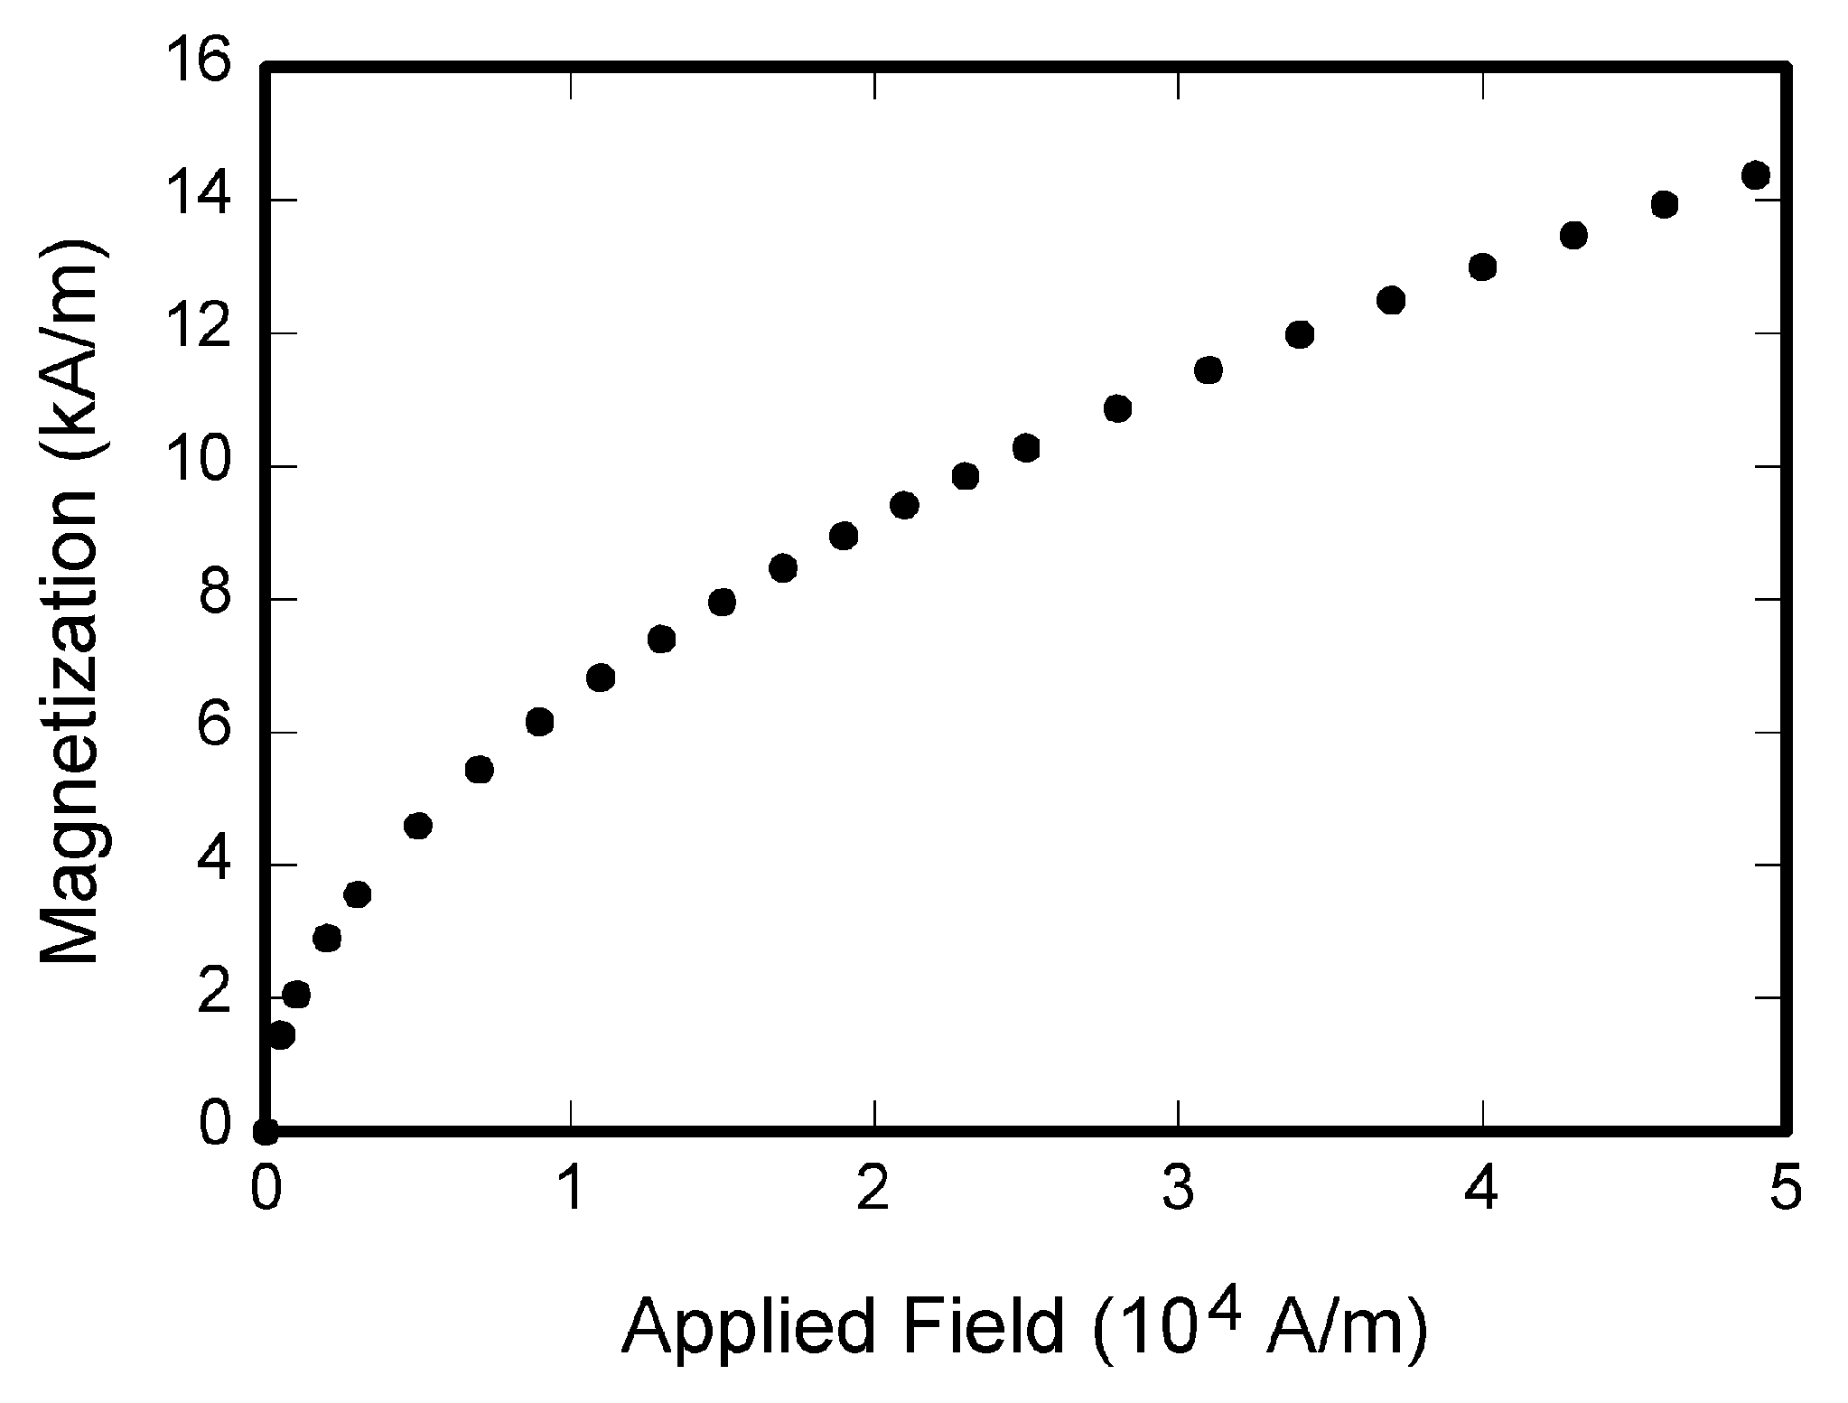
Fig. 1. función de Magnetización. Tenga en cuenta que "Fig." Está abreviado. Hay un espacio después del numero de figura, seguido por dos espacios. Es una buena práctica para explicar la importancia de la figura en el subtítulo.

TABLE I
Units for Magnetic Properties
No vertical lines in table. Statements that serve as captions for the entire table do not need footnote letters.
ªGaussian units are the same as cgs emu for magnetostatics; Mx = maxwell, G = gauss, Oe = oersted; Wb = weber, V = volt, s = second, T = tesla, m = meter, A = ampere, J = joule, kg = kilogram, H = henry.

En ejemplo anterior, la tabla se encuentra en inglés. La tabla debe ir en el mismo idioma del documento.
- resultados
La sección de resultados es vital en un informe técnico, ya que presenta de manera clara y objetiva los hallazgos obtenidos a partir de la metodología aplicada. Permite al lector evaluar el éxito del estudio y la relevancia de los datos. Los resultados deben exponerse de forma comprensible, respaldados por tablas, gráficos o estadísticas, sin interpretaciones o conclusiones adicionales.
Presenta las evidencias obtenidas durante la investigación. Los resultados deben ser claros y objetivos, permitiendo al lector entender qué se descubrió.
Qué contiene:
- Presentación de los hallazgos obtenidos.
- Tablas, gráficos y figuras para ilustrar los resultados.
- Comparación de resultados obtenidos con otras metodologías, si es aplicable.
El modelo de red neuronal alcanzó una precisión del 95% en la identificación de fallos. A continuación, se muestran los resultados obtenidos para las métricas de precisión, recall y F1 para los diferentes modelos evaluados.
- Discusión
La sección de discusión es clave en un informe técnico, ya que interpreta y analiza los resultados obtenidos, conectándolos con los objetivos planteados. Aquí se evalúa el significado de los hallazgos, se comparan con estudios previos, y se identifican implicaciones prácticas o teóricas. Además, permite discutir limitaciones del estudio y proponer mejoras o futuras líneas de investigación.
Proporciona una interpretación crítica de los resultados. Esta sección va más allá de lo que se ha descubierto, explorando el significado y la relevancia de los hallazgos.

Qué contiene:
- Interpretación de los resultados obtenidos.
- Comparación con estudios previos (si es aplicable).
- Implicaciones prácticas o teóricas de los hallazgos.
- Limitaciones del estudio.

Los resultados indican que el modelo basado en redes neuronales es superior a los métodos tradicionales en la detección de fallos. Sin embargo, la cantidad de datos de entrenamiento fue limitada, lo que podría impactar la generalización del modelo a otros entornos industriales.
- Conclusiones
La sección de conclusiones es esencial en un informe técnico, ya que sintetiza los hallazgos más relevantes y sugiere la importancia de los resultados obtenidos. Aquí se reafirma el cumplimiento de los objetivos y se ofrece una visión final del trabajo realizado. Además, permite proponer recomendaciones o aplicaciones prácticas, destacando el valor del estudio y su impacto en el área de investigación.
Qué contiene:
- Resumen de los puntos clave del estudio.
- Respuesta a las preguntas planteadas en los objetivos.
- Posibles aplicaciones futuras y recomendaciones.
En conclusión, el modelo propuesto mejora significativamente la detección temprana de fallos en motores industriales. Se recomienda aplicar este enfoque a otros tipos de equipos para validar su efectividad en diferentes entornos.

Apéndice
Los apéndices, si son necesarios, aparecen antes del reconocimiento.
Reconocimiento
Use el título singular aún cuando tenga que hacer muchos reconocimientos. Evite las expresiones como “Uno de nosotros (S.B.A.) gustaría agradecer....” En cambio, escriba “F. A. agradecimientos del autor....” los reconocimientos a un patrocinador y de apoyo financiero se ponen en la nota a pie de página de la primera página sin numerar.
REFERENCIAS
- Plazas, D. (2026, 17 de febrero). "El café pesa sobre 20,7% en la economía agropecuaria y 1,8% del PIB nacional": Germán Bahamón.LaRepública. https://www.larepublica.co/especiales/el-boom-del-agro/german-bahamon-presidente-de-fedecafe-dijo-el-cafe-pesa-sobre-20-7-en-la-economia-agropecuaria-y-1-8-del-pib-nacional-4327786
- Federación Nacional de Cafeteros de Colombia.(2025). Informe de Gestión 2025https://federaciondecafeteros.org/app/uploads/2025/06/Informe-de-Gestion-FNC-2024.pdf
- M. Faisal, J.-S. Leu, and J. T. Darmawan, "Model Selection of Hybrid Feature Fusion for Coffee Leaf Disease Classification," IEEE Access, vol. 11, pp. 62281-62291, 2023, doi: 10.1109/ACCESS.2023.3286935.
- I. V. C. Motta, N. Vuillerme, H.-H. Pham, and F. A. P. de Figueiredo, “Machine learning techniques for coffee classification: A comprehensive review of scientific research,” Artificial Intelligence Review, vol. 58, art. no. 15, 2025, doi: 10.1007/s10462-024-11004-w.

« Referencias » constituye el final del formato del entregable. A partir de este punto se darán indicaciones adicionales que ayudarán a la escritura del mismo:

Indicaciones útiles
  - La matemática

Si usted está usando Word, use el Editor de Ecuaciones de Microsoft o el complemento MathType (http://www.mathtype.com) para las ecuaciones en su documento (Insertar | Objeto | Crear Nuevo | Editor de Ecuaciones de Microsoft o Ecuación MathType).
  - Ecuaciones
Numere las ecuaciones consecutivamente con los números de la ecuación en paréntesis contra el margen derecho, como en (1). Primero use el editor de ecuaciones para crear la ecuación. Luego seleccione estilo de “Ecuación”. Presione la tecla tab y escriba el número de la ecuación en los paréntesis. Para hacer sus ecuaciones más compactas, usted puede usar (/), la función exp, o exponentes apropiados. Use los paréntesis para evitar las ambigüedades en los denominadores. Puntúe las ecuaciones cuando sean parte de una frase, como en

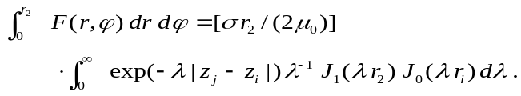 (1)

.
  - Las unidades
Use SI (MKS) o CGS como unidades primarias. (Se prefieren las unidades del SI.) Pueden usarse las unidades inglesas como unidades secundarias (en paréntesis). Esto se aplica a los documentos en el almacenamiento de información. Por ejemplo, escriba “15 Gb/cm2 (100 Gb/in2).” Una excepción es cuando se usan las unidades inglesas como los identificadores en el comercio, como “3½ en la unidad de disco.” Evite combinar SI y unidades de CGS, como la corriente en los amperios y el campo magnético en oersteds. Esto lleva a menudo a confusión porque las ecuaciones no cuadran dimensionalmente. Si usted debe usar unidades mixtas, claramente declare las unidades para cada cantidad en una ecuación.

  - Referencias
Dentro del texto, numere las citas en paréntesis cuadrados [1], siguiendo el orden en el que aparecen relacionadas en la última sección del artículo, llamada REFERENCIAS (En la sección de REFERENCIAS, las referencias deben estar ordenadas en orden lexicográfico por autor). El punto de la frase sigue los paréntesis [2]. Múltiples referencias [2], [3] son numeradas con los paréntesis separados [1]–[3]. Al citar una sección en un libro, por favor dé los números de página pertinentes [2]. En las frases, simplemente refiérase al número de la referencia, como en [3]. No use “Ref. [3]” o “referencia [3]” excepto al principio de una frase: “la Referencia [3] muestra....”
Numere las notas a pie de página separadamente en los exponentes (Insertar | Referencia | Nota a pie de página). Ponga la nota a pie de página real al final (parte inferior) de la columna en que se cita; no ponga las notas a pie de página en la lista de referencias (notas del final). Use letras para las notas a pie de página en la tabla (ver Tabla I).
Por favor note que las referencias al final de este documento están en estilo IEEE. Dé todos los nombres de los autores; no use “et al” a menos que haya seis autores o más. Evite el uso de las iniciales de los nombres de los autores. Escriba apellidos y nombres siempre que sea posible. Documentos que no se han publicado deben citarse como “inédito” [4]. Documentos que se han sometido o se han aceptado para la publicación deben citarse como “sometido a publicación” [4]. Por favor dé afiliaciones y direcciones para las comunicaciones personales [6].
Escriba con mayúscula sólo los primeros términos del título del documento, salvo los nombres propios y símbolos del elemento. Si usted esta corto de espacio, puede omitir los títulos del documento. Sin embargo, los títulos del documento son útiles a sus lectores y se recomiendan fuertemente.

  - Abreviaciones y Siglas
Defina las abreviaciones y siglas la primera vez que sean usadas en el texto, incluso después de que se hayan definido en la teoría. Las abreviaciones como ACM, IEEE, SI, ac, y dc no tienen que ser definidas. Las abreviaciones que llevan puntos incorporados no deben tener espacios: escriba “C.N.R.S.,” no “C. N. R. S.” No use las abreviaciones en el título a menos que ellas sean inevitables (por ejemplo, “IEEE” en el título de este artículo).
Asegúrese de que los símbolos en su ecuación han estado definidos antes de aparecer la ecuación o inmediatamente enseguida. Ponga en cursiva los símbolos (T podría referirse a la temperatura, pero T es la unidad tesla). Refiérase a “(1),” no a “Eq. (1)” o “la ecuación (1),” excepto al principio de una oración: “la Ecuación (1) es....”

  - Otras Recomendaciones
Use un espacio después de los puntos finales y de los dos puntos. Una con guión los modificadores complejos: “campo - cero -refrescando la magnetización.” Evite hacer balancear en el aire los participios, como, “Usando (1), el potencial era calculado.” [No está claro quién o que usó (1).] Escriba en cambio, “El potencial era calculado usando (1),” o “Usando (1), se calcula el potencial.”

Use un cero antes de los puntos decimales: “0.25,” no “.25.” Use “cm³,” no “cc.” Indique las dimensiones simplificadas como “0.1 cm  0.2 cm,” no “0.1  0.2 cm².” La abreviación para “segundos” es “s,” no “sec.” No mezcle los nombres completos y abreviaciones de unidades: use “Wb/m²” o “webers por metro cuadrado,” no “webers/m².” Al expresar un rango de valores, escriba “7 a 9” o “7-9,” no “7~9.”

Una declaración en paréntesis al final de una frase se puntúa fuera del paréntesis del cierre (así está bien). (Una frase en paréntesis se puntúa dentro de los paréntesis.) En inglés americano, los puntos finales y comas van dentro de las comillas, como “este punto.” Otra puntuación va “afuera”! Evite las contracciones; por ejemplo, escriba “do not” en lugar de “don’t.” La coma consecutiva se prefiere: “A, B, y C” en lugar de “A, B y C.”
Evite el uso de la primera persona singular o plural. Pero si debe escoger entre la voz pasiva y la primera persona, puede escribirlo para usar la voz activa (“yo observé que...” o “Nosotros observamos que...” en lugar de “fue observado que...”). Recuerde verificar la ortografía. Si su idioma nativo no es inglés, por favor consiga que un colega angloparlante nativo corrija su documento.

Algunos Errores Comunes
La palabra “data (datos)” es plural, no singular. Use la palabra “micrómetro” en lugar de “microm.” Un gráfico dentro de un gráfico es una “intercalación,” no una “inserción.” La palabra “alternativamente” se prefiere a la palabra “alternadamente” (a menos que usted realmente quiera decir algo que alterne). Use la palabra “considerando que” en lugar de “mientras” (a menos que usted está refiriéndose a los eventos simultáneos). No use la palabra “esencialmente” para significar “aproximadamente” o “eficazmente.” No use la palabra “asunto” como una alusión para “problema.”

